МИНОБРНАУКИ РОССИИ
Федеральное государственное бюджетное образовательное учреждение высшего
образования
НИЖЕГОРОДСКИЙ ГОСУДАРСТВЕННЫЙ ТЕХНИЧЕСКИЙ
УНИВЕРСИТЕТ им. Р.Е.АЛЕКСЕЕВА

Институт радиоэлектроники и информационных технологий
Кафедра информатики и систем управления

ОТЧЕТ
по лабораторной работе
по дисциплине:
Алгоритмы и структуры данных

РУКОВОДИТЕЛЬ:
Капранов С.Н.
___________________
(подпись)
(фамилия, и.,о.)

СТУДЕНТ:
Еричев Д.А.
____________________
(подпись)
(фамилия, и.,о.)
______________________
(шифр группы)
Работа защищена «___» ____________
С оценкой ________________________

Нижний Новгород 2022

Задача 10
Написать процедуру, которая меняла бы в односвязном списке крайние элементы.

1) Программный код.
Класс List.java:
Собственная реализация списка.
Методы списка:
1) addFront(T data) Метод добавления элемента в начало списка(первым элементом)
2)set(int index, T data) метод добавления элемента по указанному индексу
3) T getDataIsElem(int index) метод возвращающий элемент по указанному индексу
4) addBack(T data) Метод добавления элемента в конец списка
5) int getLength() Метод возвращающий длину списка
6) void print() Метод который выводит информацию из элементов списка
7) void deleteFront() Метод удаления первого элемента
8) void deleteNodes() { Метод удаления всех элементов списка
9) void replaceFrontAndBack() Метод который меняет крайние элементы
package Laba1;
public class List<T> implements Iterable<T>{
private Node<T> head; //Создаем первый узел(первый элемент списка)
private int length; //Длина списка
List(){ //Конструктор класса List
length = 0;
head = null;
}
public Iterator<T> iterator(){
return new Iterator<T>() {
Node<T> currentNode = head;
public boolean hasNext() {
return currentNode!=null;
}
public T next() {
T data = currentNode.data;
currentNode = currentNode.nextNode;
return data;
}
};
}
private class Node<T> { //Класс отдельного элемента списка
Node(){}; //Конструктор без параметров
T data; // Переменная хранит информацию элемента
Node<T> nextNode; //Создаем новый элемент, чтобы изпользовать его как ссылку на следующий
Node(T data, Node<T> nextNode) { //Конструктор с параметрами, принимающий информацию и следующий элемент
this.data = data;
this.nextNode = nextNode;
}
}
public void addFront(T data) { //Метод добавления элемента в начало списка(первым элементом)
head = new Node<T>(data,head); //В переменную первого элемента, создаем новый элемент, передаем data,
//и в качестве ссылки на следующий элемент передаем еще не измененный
//узел head
length++; //изменяем длину списка
}
public void set(int index, T data) {
if(index>length || index<=0) {
System.out.println("Элемент не добавлен на место номер: " + index);
}else {
Node<T> currentElement = head;
int countIndex = 0;
while(countIndex+1 != index) { //делаем +1 чтобы вставить элемент на index+1 место
currentElement = currentElement.nextNode; //передвигаем указатель
countIndex++; //увеличиваем счетчик индексов
}
Node<T> newNode = new Node<>(); //создаем новый узел
newNode.data = data;
newNode.nextNode = currentElement.nextNode; //в новый узел передаем ссылку на след. элемент после
//элемента который получили ранее
currentElement.nextNode = newNode; //в след. элемент после полученного записываем новый узел
}
}
public T getDataIsElem(int index) { //метод возвращающий элемент по указанному индексу
Node<T> currentElement = head; //создаем узел указывающий на первый эолемент списка
T data = null; //переменная для запоминания информаации из списка
if(index > length || index < 0) { //если ввели неверный индекс
System.out.println("Вы ввели неверный индекс.");
}else {
int countIndex = 0; //переменная для контроля текущего индекса
while(countIndex != index) { //пока не указанный индекс
currentElement = currentElement.nextNode; //берем следующий элемент списка
countIndex++; //увеличиваем текущий индекс
}
data = currentElement.data; //запоминаем информацию из элемента
}
return data; // возвращаем информацию из элемента
}
public void replaceFrontAndBack() { //Метод который меняет крайние элементы местами
if(head == null || head.nextNode == null) { //Если следующий элемент после 1-го пустой
return; //ничего не делаем
}
Node<T> currentElement = head; //Создаем узел для прохода по списку с его начала
T currentData = null; //Переменная для запоминания информации элемента
while(currentElement.nextNode != null) { //Пока не получили пустой элемент списка
currentElement = currentElement.nextNode; //В узел для прохода записываем ссылку на следующий элемент
//для перемещения дальше
if(currentElement.nextNode == null){ //Если следующий элемент пустой, значит мы получили последний элемент списка
currentData = currentElement.data; //Запоминаем информацию из последнего элемента
}
}
currentElement.data = head.data; //Записываем информацию в последний элемент из первого
head.data = currentData; //Записываем информацию в первый элемент из полученного последнего элемента
}
public void addBack(T data) { //Метод добавления элемента в конец списка
if(head == null){ //Если 1-й элемент пустой
head = new Node<T>(data,null); //Создаем в нем новый узел с информацией
}
else{
Node<T> newNode = head; //Создаем узел для прохода по списку
while(newNode.nextNode != null) { //Пока не получили последний элемент, после которого пусто
newNode = newNode.nextNode; //Меняем элемент для прохода на след. элемент
}
newNode.nextNode = new Node<T>(data,null); //Т.к. получили последний элемент, создаем в нем новый узел
}
length++; //Увеличиваем длину списка
}
public int getLength() { //Метод возвращающий длину списка
return length;
}
public void print() { //Метод который выводит информацию из элементов списка
Node<T> currentElement = head; //Создаем узел для прохода по списку
System.out.println("Элементы списка: ");
if(head == null){ //Если 1-й элемент пустой
System.out.println("Список пуст!");
return;
}else {
System.out.println(head.data + " "); //Выводим информацию из него
}
while (currentElement.nextNode != null) { //Пока мы не дошли до конца списка(т.е. до элемента после которого идет пустой элемент)
currentElement = currentElement.nextNode; //Меняем элемент для прохода на след. элемент
System.out.println(currentElement.data + " "); //Выводим информацию из текущего элементе
}
}
public void deleteFront() { //Метод удаления первого элемента
head = head.nextNode; //Первый элемент ссылается на следующий
length--; //Меняем длину списка
}
public void deleteNodes() { //Метод удаления всех элементов списка
while(length > 0) { //Пока список не пуст
this.deleteFront(); //Вызываем метод удаления первго элемента списка
}
}
}

Класс Main.java:
public class Main {
public static void main(String[] args ) throws Exception {
List<Integer> lst = new List<>();
// addListElementsInFile(lst,"/home/denis/JavaPrograms/src/Laba1/file.txt");
inputElements(lst);
lst.print();
lst.replaceFrontAndBack();
lst.print();
}
static void addListElementsInFile(List<Integer> lst, String path) throws Exception {
try{
FileReader fr = new FileReader(path);
Scanner scanner = new Scanner(fr);
while(scanner.hasNext()) {
lst.addBack(scanner.nextInt());
}
fr.close();
} catch (InputMismatchException e){
System.out.println("Из файла был считан элемент не соответствующий типу.");
System.out.println("Данный элемент был удален.");
}catch (FileNotFoundException e) {
System.out.println("Ошибка открытия файла!");
}
}
static int input(int value) {
Scanner scanner = new Scanner(System.in);
if(scanner.hasNextInt()){
value = scanner.nextInt();
return value;
}else{
System.out.println("Вы ввели значение не соответствующее типу, вводите заново: ");
return input(value);
}
}
static void inputElements(List<Integer> lst) {
int value = 0;
int countValue = 0;
System.out.print("Введите количество элементов целочисленного списка: ");
countValue = input(countValue);
System.out.println("Вводите элементы списка: ");
for(int i=0;i<countValue;i++) {
value = input(value);
lst.addBack(value);
}
}
}

2)Описание функций:
1) static void addListElementsInFile(List<Integer> lst, String path) throws Exception {
try{
FileReader fr = new FileReader(path);
Scanner scanner = new Scanner(fr);
while(scanner.hasNext()) {
lst.addBack(scanner.nextInt());
}
fr.close();
} catch (InputMismatchException e){
System.out.println("Из файла был считан элемент не соответствующий типу.");
System.out.println("Данный элемент был удален.");
}catch (FileNotFoundException e) {
System.out.println("Ошибка открытия файла!");
}
}
addListElementsInFile- функция, для считывания элементов списка и файла,которая получается в качестве параметров односвязный список и название файла.
2) static int input(int value) {
Scanner scanner = new Scanner(System.in);
if(scanner.hasNextInt()){
value = scanner.nextInt();
return value;
}else{
System.out.println("Вы ввели значение не соответствующее типу, вводите заново: ");
return input(value);
}
}
input — функция проверка ввода целочисленного значения.
3) static void inputElements(List<Integer> lst) {
int value = 0;
int countValue = 0;
System.out.print("Введите количество элементов целочисленного списка: ");
countValue = input(countValue);
System.out.println("Вводите элементы списка: ");
for(int i=0;i<countValue;i++) {
value = input(value);
lst.addBack(value);
}
}
inputElements- функция ввода элементов односвязного списка

3)Результаты работы программы.
Ввод элементов с клавиатуры:
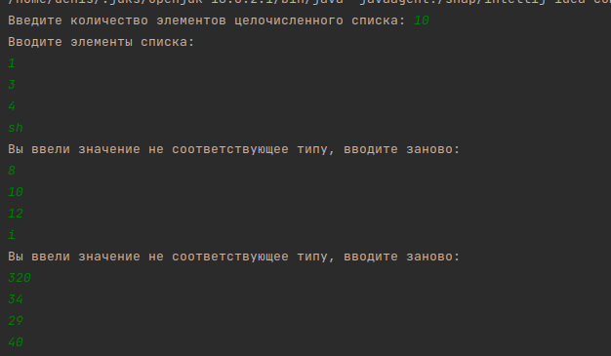
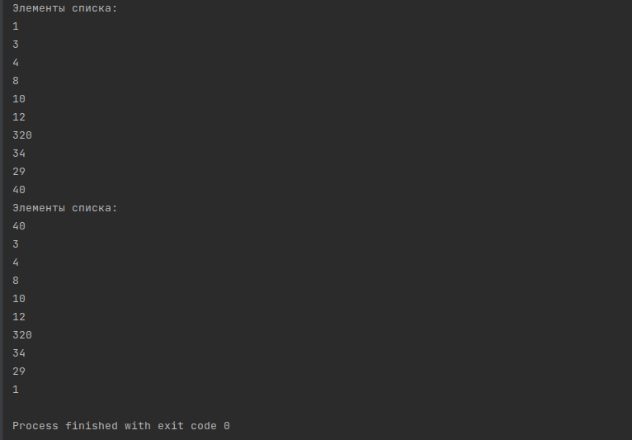
Повторный вывод начального списка и измененного:

Чтение элементов из файла:

